Республика Бурятия

Северо-Байкальский район
Совет депутатов муниципального образования сельского
поселения «Верхнезаимское» III созыва
ХII сессия

Решение

28 февраля 2015 г. № 63 с. Верхняя Заимка

Об утверждении Порядка определения цены земельных
участков при заключении договоров купли-продажи
земельных участков, находящихся в муниципальной
собственности, приобретаемых без проведения торгов

В соответствии со статьей 39.4 Земельного кодекса Российской Федерации Совет депутатов муниципального образования сельского поселения «Верхнезаимское» решил:

1. Утвердить прилагаемый Порядок определения цены земельных участков при заключении договоров купли-продажи земельных участков, находящихся в собственности муниципального образования сельского поселения «Верхнезаимское», приобретаемых без проведения торгов.

2. Настоящее решение подлежит обнародованию и вступает в силу с 1 марта 2015 года.

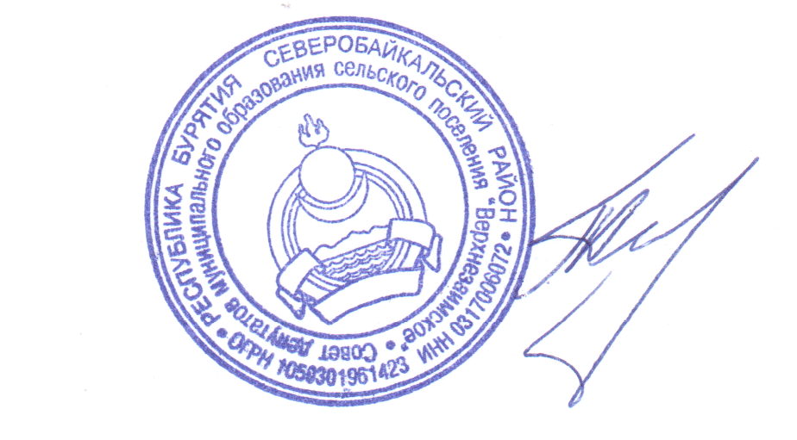

Глава муниципального образования
сельского поселения «Верхнезаимское» - А.П.Телешев

Приложение
к проекту решения Совета депутатов муниципального
образования сельского поселения «Верхнезаимское»
от 28.02.2015 г. № 63

ПОРЯДОК
определения цены земельных участков при заключении договоров купли-продажи земельных участков, находящихся в муниципальной собственности, приобретаемых без проведения торгов

- Настоящий Порядок разработан в соответствии со статьей 39.4 Земельного кодекса Российской Федерации и устанавливает порядок определения цены земельных участков при заключении договоров купли-продажи земельных участков, находящихся в собственности муниципального образования сельского поселения «Верхнезаимское», приобретаемых без проведения торгов (далее – Порядок).
Цена земельных участков при заключении договоров купли-продажи земельных участков, находящихся в собственности муниципального образования сельского поселения «Верхнезаимское», приобретаемых без проведения торгов, определяется в соответствии с настоящим Порядком, если иное не установлено федеральным законодательством.

2. Цена земельного участка при заключении договора купли-продажи земельного участка определяется исходя из кадастровой стоимости земельного участка или ставки земельного налога и устанавливается в следующих размерах:

2.1. В двух с половиной процентов кадастровой стоимости земельного участка, предоставленного следующим лицам:
а) юридическим лицам, переоформляющим право постоянного (бессрочного) пользования земельными участками, на которых расположены линии электропередачи, линии связи, трубопроводы, дороги, железнодорожные линии и другие подобные сооружения (линейные объекты);

б) собственникам зданий, строений, сооружений, приобретающим в собственность находящимся у них на праве аренды земельные участки, если:
- в период со дня вступления в силу Федерального закона от 25.10.2001 № 137-ФЗ «О введении в действие Земельного кодекса Российской Федерации» до 1 июля 2012 года в отношении таких земельных участков осуществлено переоформление права постоянного (бессрочного) пользования на право аренды;

- такие земельные участки образованы из земельных участков, указанных в абзаце втором настоящего подпункта.

2.2. В десятикратном размере ставки земельного налога (на начало текущего календарного года) за единицу площади земельного участка лицам, не указанным в подпункте 2.1 настоящего Порядка.
Размер ставки земельного налога определяется как соответствующая установленной нормативными правовыми актами представительных органов муниципальных образований в Республике Бурятия налоговой ставке земельного налога процентная доля кадастровой стоимости выкупаемого земельного участка.

3. Если на земельном участке, расположенном в границах населенного пункта и предназначенном для ведения сельскохозяйственного производства, отсутствуют здания или сооружения и такой земельный участок предоставлен сельскохозяйственной организации или крестьянскому (фермерскому) хозяйству на праве постоянного (бессрочного) пользования или на праве пожизненного наследуемого владения, указанные лица вправе приобрести земельный участок в собственность по цене, которая установлена Законом Республики Бурятия «О земле».

